ΚΡΙΤΗΡΙΟ ΑΞΙΟΛΟΓΗΣΗΣ ΣΤΗ ΓΛΩΣΣΑ –ΟΜΑΔΑ Β
Ένα σκαλί ακόμα.
Ονοματεπώνυμο: …………………………………………………Τάξη:Δ’


Ακούω και γράφω:
______________________________________________________________________________________________________________________

1.Να υπογραμμίσεις τα υποκείμενα στις παρακάτω προτάσεις:
α) Την κυκλοφορία των οχημάτων ρυθμίζει ο τροχονόμος.
β) Εγώ δεν είπα κάτι τέτοιο.
γ) Τα δέντρα κλάδεψε ο κηπουρός.
δ) Ο γλύπτης σκάλιζε το μάρμαρο με τέχνη.
ε) Ο γιατρός του νοσοκομείου εξέτασε τους ασθενείς.

2.Να υπογραμμίσεις τα αντικείμενα στις παρακάτω προτάσεις:
α) Την κυκλοφορία των οχημάτων ρυθμίζει ο τροχονόμος.
β) Εγώ δεν είπα κάτι τέτοιο.
γ) Τα δέντρα κλάδεψε ο κηπουρός.
δ) Ο γλύπτης σκάλιζε το μάρμαρο με τέχνη.
ε) Ο γιατρός του νοσοκομείου εξέτασε τους ασθενείς.

3.Συμπληρώνω τις παρακάτω λέξεις με το σωστό ι ή υ:

δ…..τομο | δ__σβατος | δ__στυχής
δ__τροχο | δ__σάρεστος | δ__σύλλαβος
δ__σέλιδο | δ__πρόσωπος | δ__σαρέσκεια
δ__σεκατομμύριο | δ__σοσμία | δ__σέγγονο
δ__σκολος | δ__μηνο | δ__σκίνητος

4.Από το παρακάτω κείμενο βρίσκω 5 ρήματα, 5 ουσιαστικά, 5 επίθετα, 5 άρθρα και τα βάζω στις παρακάτω στήλες:

«Φέτος ο παππούς μού έμαθε να ψαρεύω με καλάμι. Τελικά το ψάρεμα δεν είναι τόσο εύκολο όσο νομίζετε. Πρέπει να φορέσεις το ψάθινο καπέλο σου, να βάλεις δολώματα στην πετονιά και να περιμένεις πολλές ώρες. Γιατί το ψάρεμα θέλει μεγάλη υπομονή. Μπορεί να μην πιάσεις και τίποτα. Αν όμως πιάσεις κάτι τότε η χαρά σου είναι απερίγραπτη».
ρήματα | ουσιαστικά | επίθετα | άρθρα
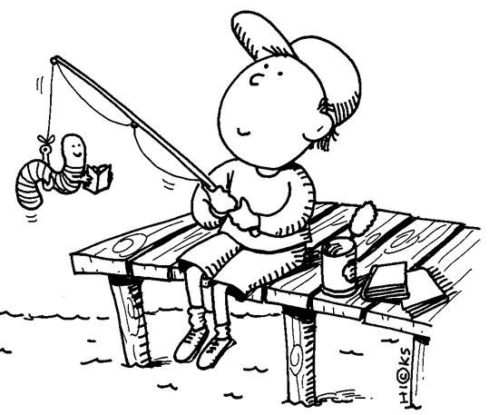

5.Συμπλήρωσε τα ρήματα και στους τρεις χρόνους, στο ίδιο πρόσωπο και στον ίδιο αριθμό.

ΕΝΕΣΤΩΤΑΣ | ΠΑΡΑΤΑΤΙΚΟΣ | ΕΞΑΚΟΛΟΥΘ. Μ.
 | Θαύμαζαν
 |  | θα προσπαθείς
μαζεύουμε
φέρνετε
 | Άλλαζε
 |  | θα ποτίζω
6. Να υπογραμμίσεις τα επίθετα στο παρακάτω κείμενο και στη συνέχεια να τα γράψεις στα 3 γένη :

Ο απέραντος ουρανός σκεπάστηκε από μολυβένια σύννεφα κι άρχισε να πέφτει δυνατή βροχή . Τα πουλιά σταμάτησαν το μελωδικό τραγούδι τους και τρύπωσαν στα πυκνά κλαδιά των δέντρων .

ΑΡΣΕΝΙΚΟ | ΘΗΛΥΚΟ | ΟΥΔΕΤΕΡΟ

ΕΝΕΣΤΩΤΑΣ | ΠΑΡΑΤΑΤΙΚΟΣ | ΕΞ. ΜΕΛΛΟΝΤΑΣ
6) Να κλίνεις το ρήμα εγώ ψαρεύω στους παρακάτω χρόνους:

